Отчет о проведении Всероссийской Недели «Живой классики»

В рамках Всероссийской акции "Неделя "Живой классики" состоялась ознакомительная встреча с учащимися Акушинской СОШ №1 , где их вниманию были предложены просмотры презентации Всероссийского конкурса юных чтецов «Живая классика»
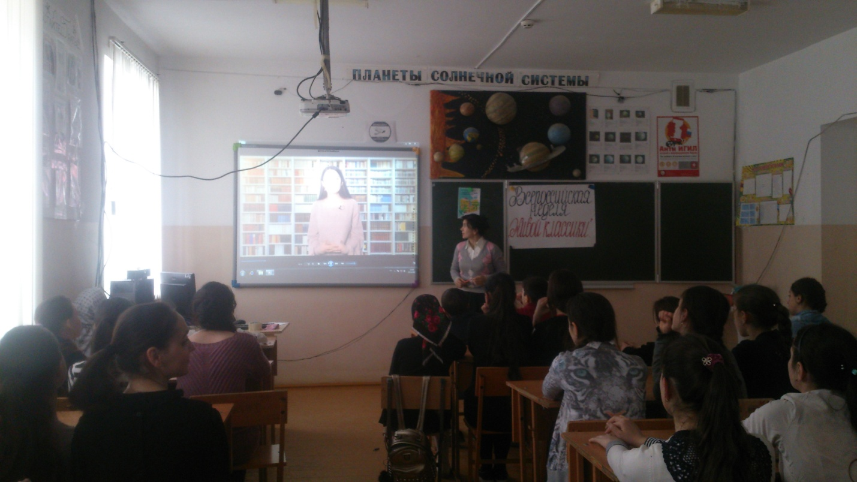
и Всероссийской школьной летописи,
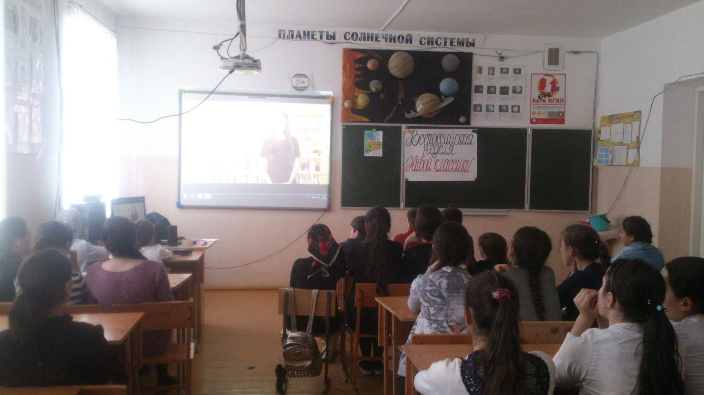
описание, как принять участие.
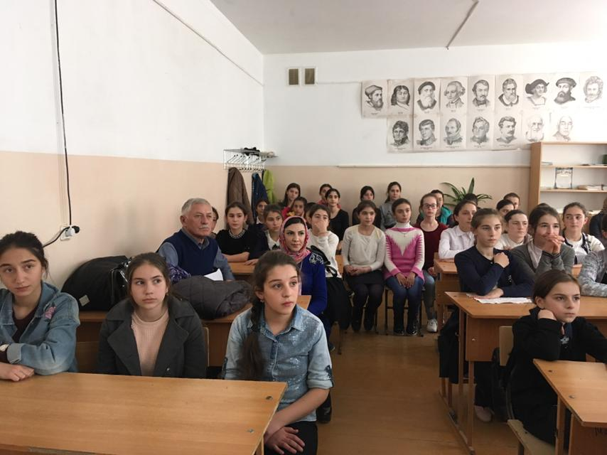
Во время подготовки школьники слушали лекцию по современной̆ литературе и художественному слову .
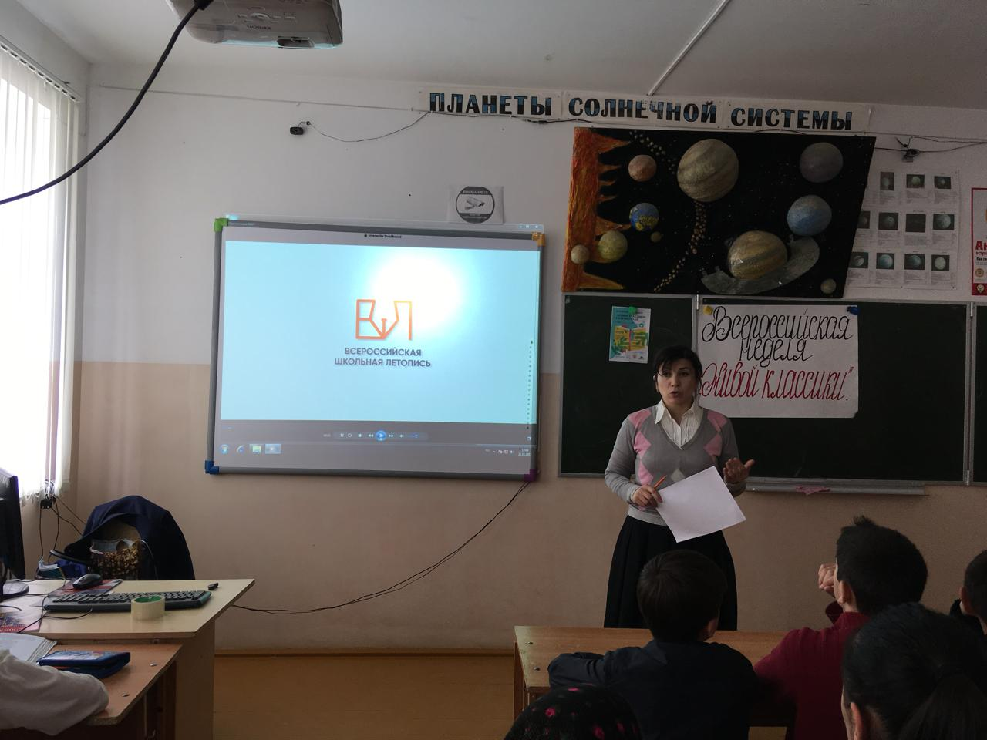

Участвовали в мастер-классе по актерскому мастерству.
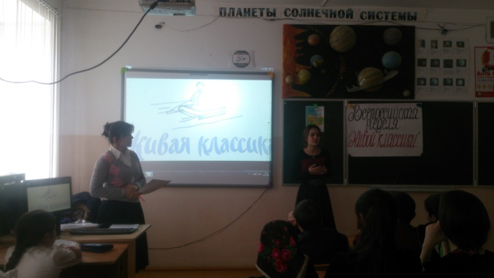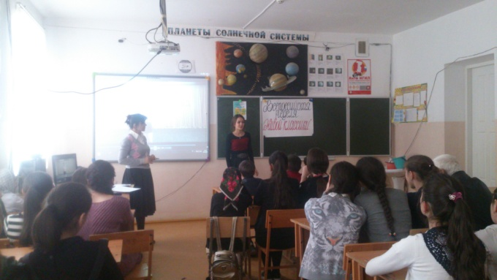

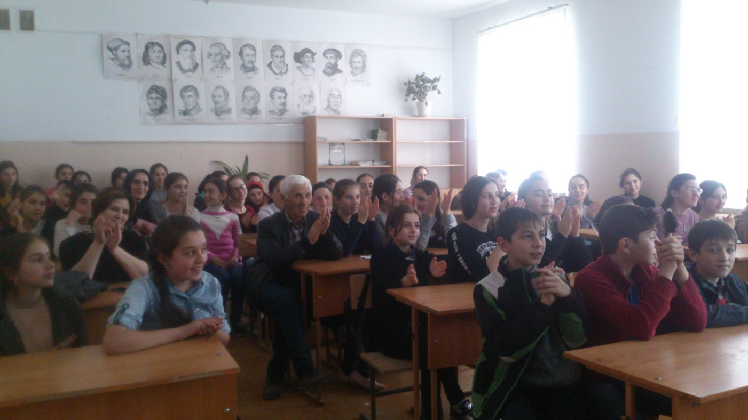
Сотрудники Акушинской Центральной библиотеки составили рекомендации по выбору произведений на конкурс на основе имеющегося книжного фонда. Главное правило – автор и произведение не должны входить в школьную программу по литературе.
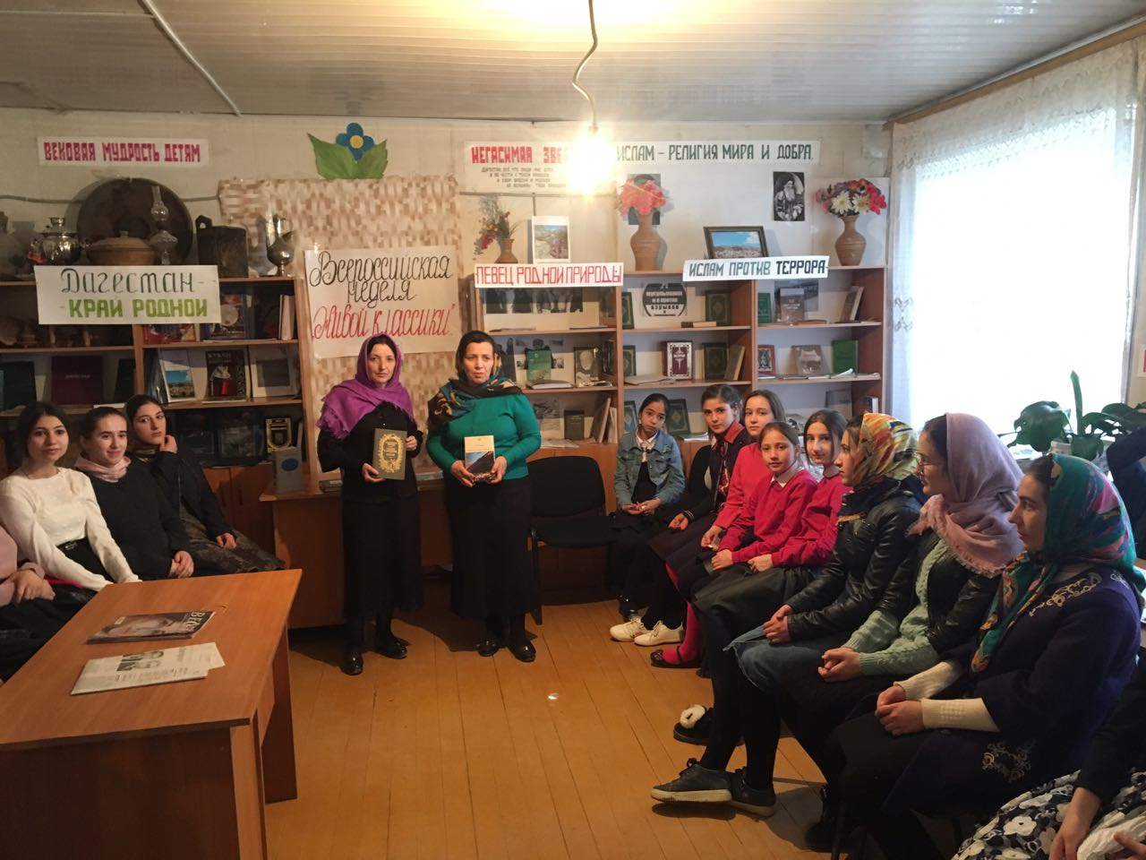

Библиотечная книжная выставка (произведения, которые сотрудники рекомендуют ребятам прочесть на конкурсе).
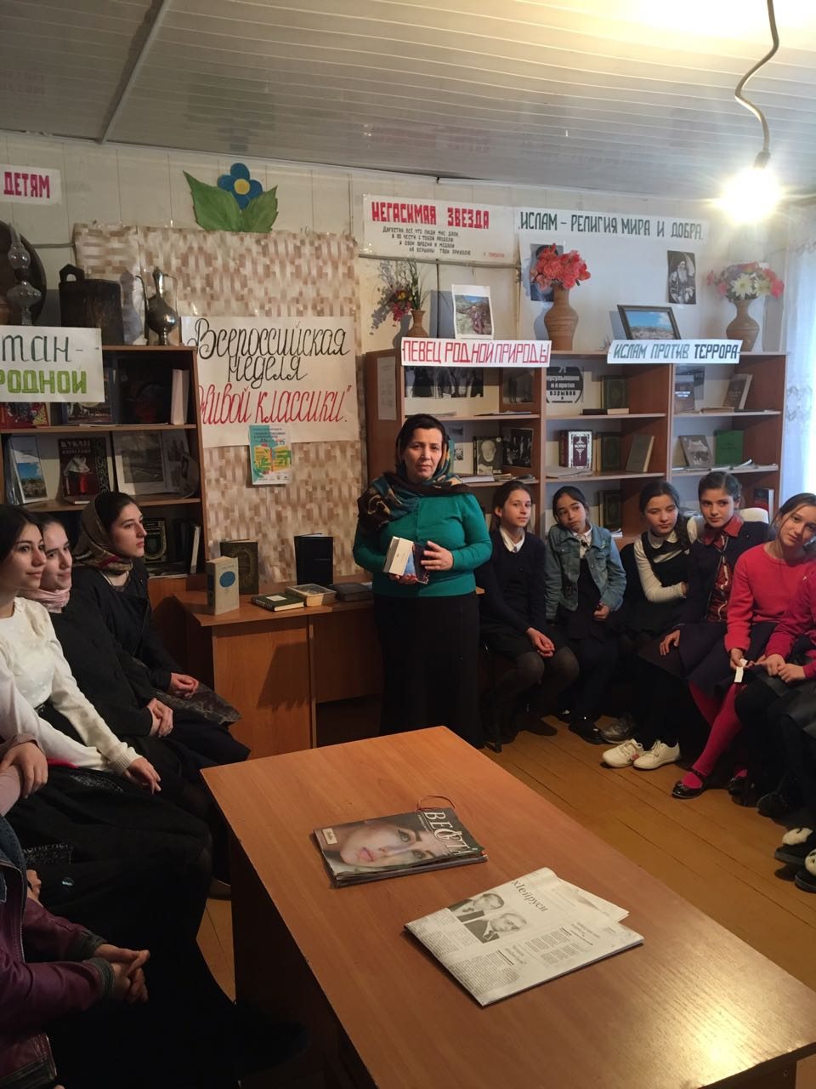
В рамках конкурса участники из 5-11 классов выбирали отрывки из любимого прозаического произведения для дальнейшего соревнования в декламации любимых текстов.
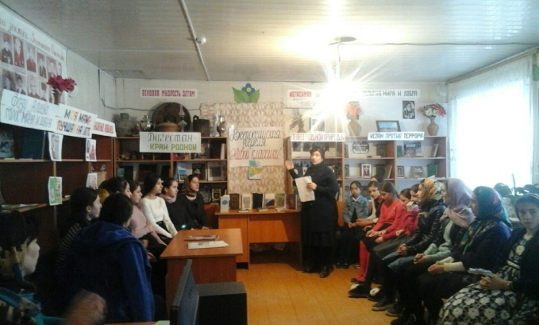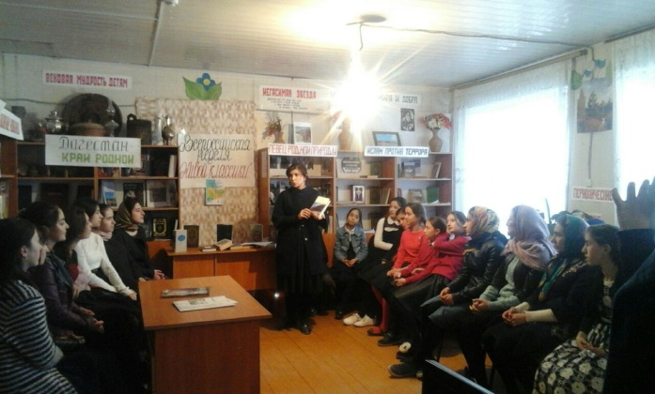

Перечень рекомендованных произведений

1)Лидия Чарская
«ЗАПИСКИ МАЛЕНЬКОЙ ГИМНАЗИСТКИ»(Отрывок из повести
Глава II « Моя мамочка»)
2) Лев Толстой «Лебеди»
3) Пауло Коэльо
Притча «Секрет счастья»
4) Леонардо да Винчи
Притча «НЕВОД»
5) Сергей Силин « Везунчик»
6) Ю.Яковлев « Девочки с Васильевского острова»
7) Владимир Железняков «Чучело»
8) Сергей Куцко «Волки»
9) Борис Ганаго «Сказанное слово» ,«Возвращение к жизни», «Твой птенчик», «Зеркало» и др.

